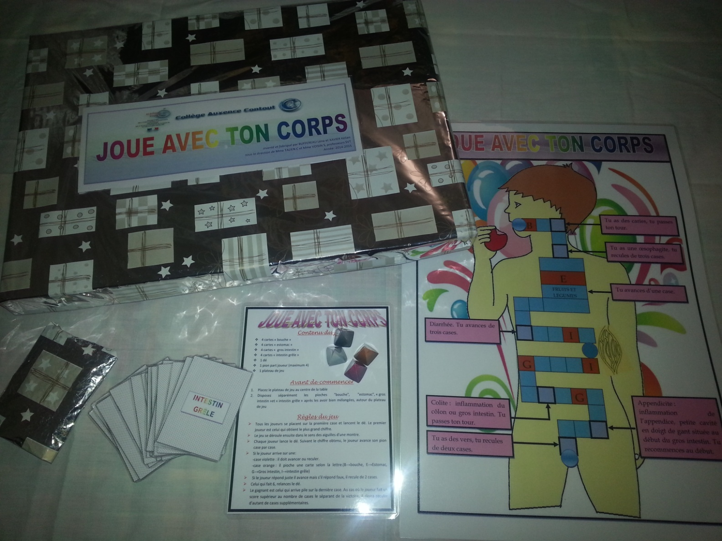

**Jeu de société sur le système digestif "JOUE AVEC TON CORPS"**

COLLEGE AUXENCE CONTOUT

Année 2014-2016